**Лабораторная работа № 6**

**Выборка данных. Выбор строк по условию**

**Соколова Милена вариант 2**

1. Импортировала данные из файла, в соответствии с вариантом.

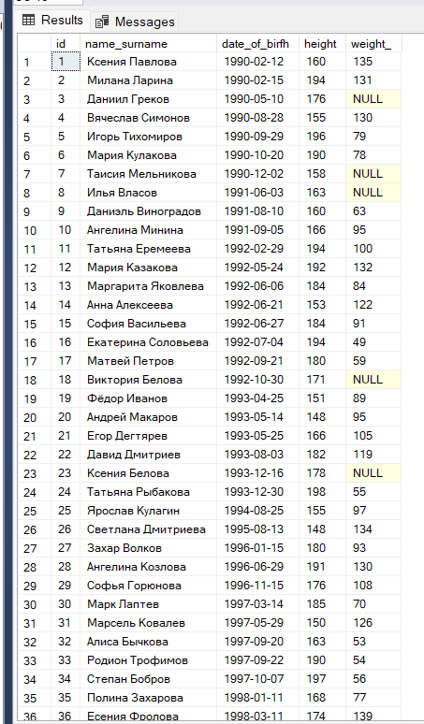

1. Для своего отношения создаю следующие запросы:
2. три запроса с использованием оператора сравнения;

1 запрос

SELECT * FROM STUDENTS

WHERE weight_ >100;



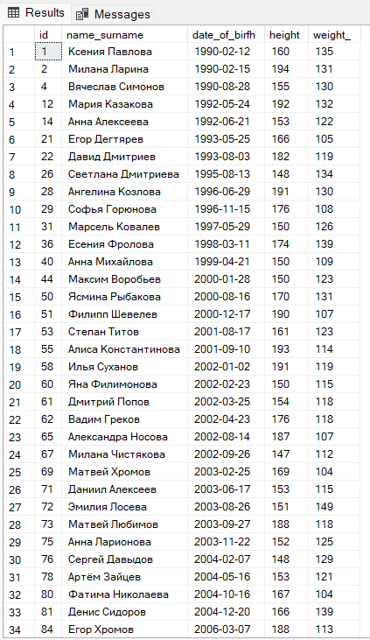

2 запрос

SELECT * FROM STUDENTS

WHERE height >199;

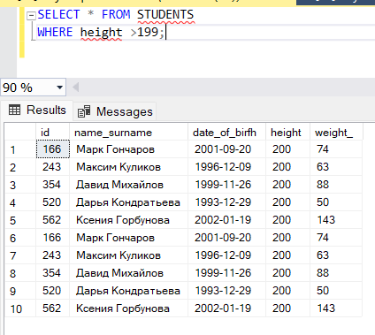

3 запрос

SELECT * FROM STUDENTS

WHERE date_of_birfh >'2001.01.01';

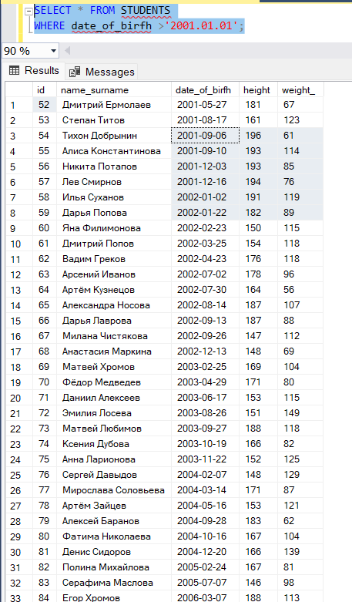

1. три запроса с использованием логических операторов and, or, not;

1 запрос

SELECT * FROM STUDENTS

WHERE height>195 AND weight_<80;

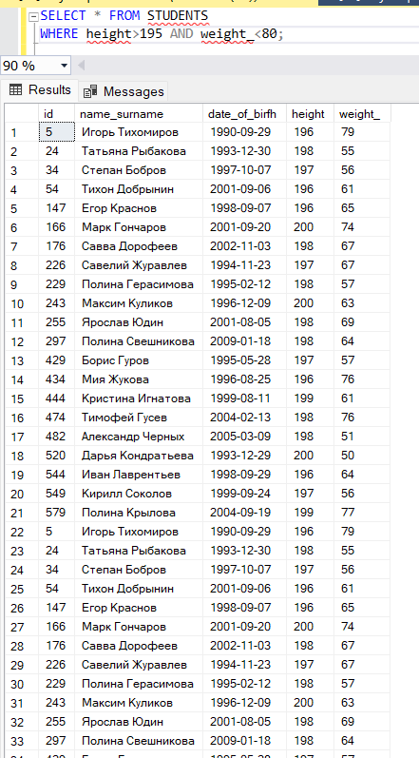

2 запрос

SELECT * FROM STUDENTS

WHERE NOT height<195;

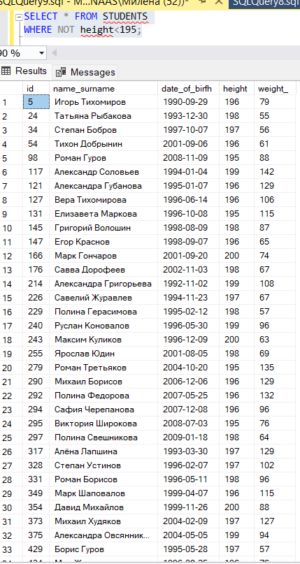

3 запрос

SELECT * FROM STUDENTS

WHERE height =160 OR height=200;

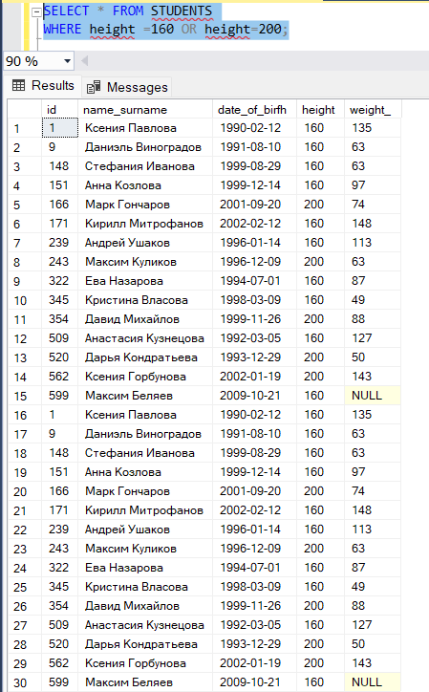

1. один запрос с комбинацией логических операторов;

SELECT * FROM STUDENTS

WHERE height=160 AND weight_<100 OR height=200 AND weight_<100;

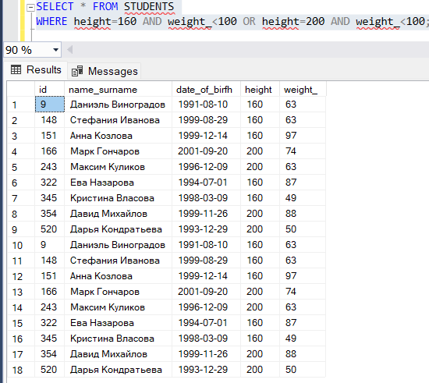

1. два запроса на использование выражений над столбцами;

1 запрос

update STUDENTS

SET name_surname = 'Соколова Милена'

WHERE name_surname = 'Ксения Павлова';

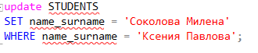

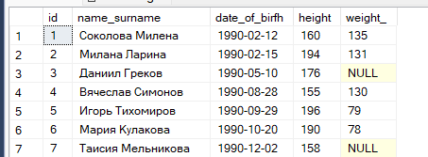

2 запрос

update STUDENTS

SET height = 220

WHERE height = 160;

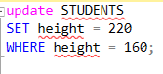

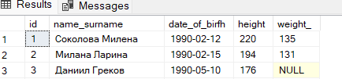

1. три запроса с использованием агрегатных функций;

1 запрос

SELECT COUNT(*) FROM STUDENTS;

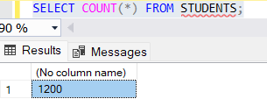

2 запрос

SELECT MIN(height) FROM STUDENTS;

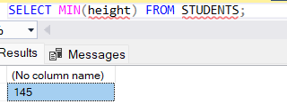

3 запрос

SELECT MAX(height) FROM STUDENTS;

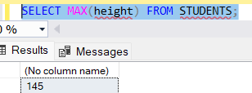

1. один запрос с проверкой на принадлежность множеству;

SELECT * FROM STUDENTS

WHERE id IN (1,5,7);

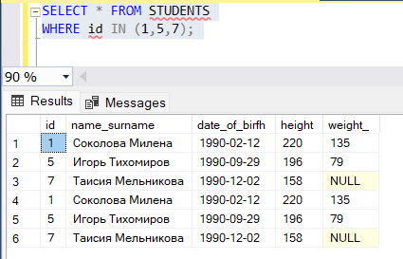

1. два запроса с проверкой на принадлежность диапазону значений;

1 запрос

SELECT * FROM STUDENTS

WHERE id BETWEEN 150 AND 165;

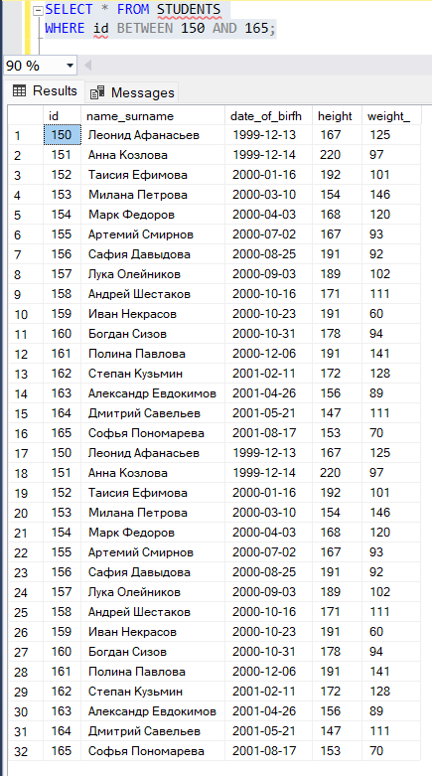

2 запрос

SELECT * FROM STUDENTS

WHERE weight_ BETWEEN 90 AND 110;

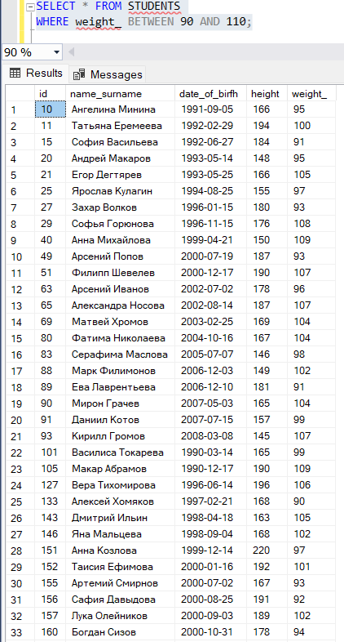

1. два запроса с проверкой на соответствие шаблону (разные);

1 запрос

SELECT * FROM STUDENTS

WHERE name_surname LIKE 'С%';

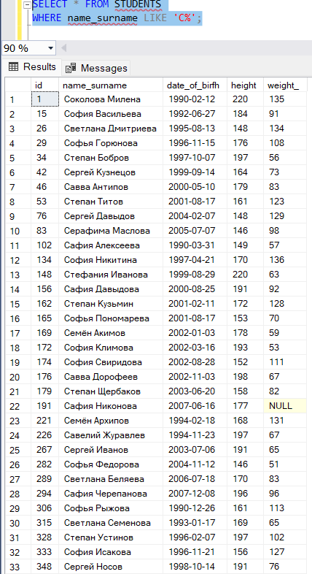

2 запрос

SELECT * FROM STUDENTS

WHERE name_surname NOT LIKE 'С%';

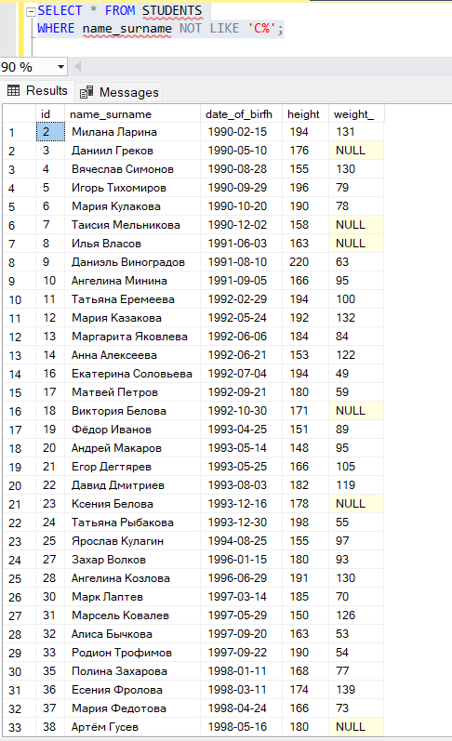

1. один запрос с проверкой на неопределенное значение.

SELECT * FROM STUDENTS

WHERE weight_ IS NULL;

